Laporan Tugas Praktikum 2: Praproses Data
Zico Diego Rio Ramadhonny/5054251023
Praproses data dilakukan terhadap dataset Housing Price (train.csv), yang terdiri atas 1.460 baris dan 80 atribut (di luar kolom Id), meliputi 37 atribut numerik dan 43 atribut kategorikal, dengan SalePrice sebagai atribut yang menyatakan harga jual rumah. Tahapan praproses yang dilakukan meliputi impor dataset, pembersihan data, deteksi dan penanganan outlier, transformasi data, dan reduksi dimensi.

1. Impor Dataset
Dataset dimuat menggunakan pandas, kemudian kolom Id dibuang karena hanya berfungsi sebagai penomoran baris dan tidak memiliki nilai informatif. Statistik deskriptif dari seluruh atribut (kecuali Id) ditampilkan pada Tabel 1. Untuk atribut kategorikal, kolom statistik numerik (mean, std, kuartil, median, min, dan maks) ditandai dengan tanda "-" karena statistik tersebut tidak berlaku pada data kategorikal; kolom "Tipe" pada tabel menunjukkan bahwa atribut tersebut bertipe kategorikal.
Tabel 1. Statistik deskriptif seluruh atribut dataset
Atribut | Tipe | Jumlah Baris | Mean | Std | Min | Q1 (25%) | Median (50%) | Q3 (75%) | Max
MSSubClass | Numerik | 1460 | 56.9 | 42.3 | 20.0 | 20.0 | 50.0 | 70.0 | 190.0
MSZoning | Kategorikal | 1460 | - | - | - | - | - | - | -
LotFrontage | Numerik | 1201 | 70.05 | 24.28 | 21.0 | 59.0 | 69.0 | 80.0 | 313.0
LotArea | Numerik | 1460 | 10516.83 | 9981.26 | 1300.0 | 7553.5 | 9478.5 | 11601.5 | 215245.0
Street | Kategorikal | 1460 | - | - | - | - | - | - | -
Alley | Kategorikal | 91 | - | - | - | - | - | - | -
LotShape | Kategorikal | 1460 | - | - | - | - | - | - | -
LandContour | Kategorikal | 1460 | - | - | - | - | - | - | -
Utilities | Kategorikal | 1460 | - | - | - | - | - | - | -
LotConfig | Kategorikal | 1460 | - | - | - | - | - | - | -
LandSlope | Kategorikal | 1460 | - | - | - | - | - | - | -
Neighborhood | Kategorikal | 1460 | - | - | - | - | - | - | -
Condition1 | Kategorikal | 1460 | - | - | - | - | - | - | -
Condition2 | Kategorikal | 1460 | - | - | - | - | - | - | -
BldgType | Kategorikal | 1460 | - | - | - | - | - | - | -
HouseStyle | Kategorikal | 1460 | - | - | - | - | - | - | -
OverallQual | Numerik | 1460 | 6.1 | 1.38 | 1.0 | 5.0 | 6.0 | 7.0 | 10.0
OverallCond | Numerik | 1460 | 5.58 | 1.11 | 1.0 | 5.0 | 5.0 | 6.0 | 9.0
YearBuilt | Numerik | 1460 | 1971.27 | 30.2 | 1872.0 | 1954.0 | 1973.0 | 2000.0 | 2010.0
YearRemodAdd | Numerik | 1460 | 1984.87 | 20.65 | 1950.0 | 1967.0 | 1994.0 | 2004.0 | 2010.0
RoofStyle | Kategorikal | 1460 | - | - | - | - | - | - | -
RoofMatl | Kategorikal | 1460 | - | - | - | - | - | - | -
Exterior1st | Kategorikal | 1460 | - | - | - | - | - | - | -
Exterior2nd | Kategorikal | 1460 | - | - | - | - | - | - | -
MasVnrType | Kategorikal | 588 | - | - | - | - | - | - | -
MasVnrArea | Numerik | 1452 | 103.69 | 181.07 | 0.0 | 0.0 | 0.0 | 166.0 | 1600.0
ExterQual | Kategorikal | 1460 | - | - | - | - | - | - | -
ExterCond | Kategorikal | 1460 | - | - | - | - | - | - | -
Foundation | Kategorikal | 1460 | - | - | - | - | - | - | -
BsmtQual | Kategorikal | 1423 | - | - | - | - | - | - | -
BsmtCond | Kategorikal | 1423 | - | - | - | - | - | - | -
BsmtExposure | Kategorikal | 1422 | - | - | - | - | - | - | -
BsmtFinType1 | Kategorikal | 1423 | - | - | - | - | - | - | -
BsmtFinSF1 | Numerik | 1460 | 443.64 | 456.1 | 0.0 | 0.0 | 383.5 | 712.25 | 5644.0
BsmtFinType2 | Kategorikal | 1422 | - | - | - | - | - | - | -
BsmtFinSF2 | Numerik | 1460 | 46.55 | 161.32 | 0.0 | 0.0 | 0.0 | 0.0 | 1474.0
BsmtUnfSF | Numerik | 1460 | 567.24 | 441.87 | 0.0 | 223.0 | 477.5 | 808.0 | 2336.0
TotalBsmtSF | Numerik | 1460 | 1057.43 | 438.71 | 0.0 | 795.75 | 991.5 | 1298.25 | 6110.0
Heating | Kategorikal | 1460 | - | - | - | - | - | - | -
HeatingQC | Kategorikal | 1460 | - | - | - | - | - | - | -
CentralAir | Kategorikal | 1460 | - | - | - | - | - | - | -
Electrical | Kategorikal | 1459 | - | - | - | - | - | - | -
1stFlrSF | Numerik | 1460 | 1162.63 | 386.59 | 334.0 | 882.0 | 1087.0 | 1391.25 | 4692.0
2ndFlrSF | Numerik | 1460 | 346.99 | 436.53 | 0.0 | 0.0 | 0.0 | 728.0 | 2065.0
LowQualFinSF | Numerik | 1460 | 5.84 | 48.62 | 0.0 | 0.0 | 0.0 | 0.0 | 572.0
GrLivArea | Numerik | 1460 | 1515.46 | 525.48 | 334.0 | 1129.5 | 1464.0 | 1776.75 | 5642.0
BsmtFullBath | Numerik | 1460 | 0.43 | 0.52 | 0.0 | 0.0 | 0.0 | 1.0 | 3.0
BsmtHalfBath | Numerik | 1460 | 0.06 | 0.24 | 0.0 | 0.0 | 0.0 | 0.0 | 2.0
FullBath | Numerik | 1460 | 1.57 | 0.55 | 0.0 | 1.0 | 2.0 | 2.0 | 3.0
HalfBath | Numerik | 1460 | 0.38 | 0.5 | 0.0 | 0.0 | 0.0 | 1.0 | 2.0
BedroomAbvGr | Numerik | 1460 | 2.87 | 0.82 | 0.0 | 2.0 | 3.0 | 3.0 | 8.0
KitchenAbvGr | Numerik | 1460 | 1.05 | 0.22 | 0.0 | 1.0 | 1.0 | 1.0 | 3.0
KitchenQual | Kategorikal | 1460 | - | - | - | - | - | - | -
TotRmsAbvGrd | Numerik | 1460 | 6.52 | 1.63 | 2.0 | 5.0 | 6.0 | 7.0 | 14.0
Functional | Kategorikal | 1460 | - | - | - | - | - | - | -
Fireplaces | Numerik | 1460 | 0.61 | 0.64 | 0.0 | 0.0 | 1.0 | 1.0 | 3.0
FireplaceQu | Kategorikal | 770 | - | - | - | - | - | - | -
GarageType | Kategorikal | 1379 | - | - | - | - | - | - | -
GarageYrBlt | Numerik | 1379 | 1978.51 | 24.69 | 1900.0 | 1961.0 | 1980.0 | 2002.0 | 2010.0
GarageFinish | Kategorikal | 1379 | - | - | - | - | - | - | -
GarageCars | Numerik | 1460 | 1.77 | 0.75 | 0.0 | 1.0 | 2.0 | 2.0 | 4.0
GarageArea | Numerik | 1460 | 472.98 | 213.8 | 0.0 | 334.5 | 480.0 | 576.0 | 1418.0
GarageQual | Kategorikal | 1379 | - | - | - | - | - | - | -
GarageCond | Kategorikal | 1379 | - | - | - | - | - | - | -
PavedDrive | Kategorikal | 1460 | - | - | - | - | - | - | -
WoodDeckSF | Numerik | 1460 | 94.24 | 125.34 | 0.0 | 0.0 | 0.0 | 168.0 | 857.0
OpenPorchSF | Numerik | 1460 | 46.66 | 66.26 | 0.0 | 0.0 | 25.0 | 68.0 | 547.0
EnclosedPorch | Numerik | 1460 | 21.95 | 61.12 | 0.0 | 0.0 | 0.0 | 0.0 | 552.0
3SsnPorch | Numerik | 1460 | 3.41 | 29.32 | 0.0 | 0.0 | 0.0 | 0.0 | 508.0
ScreenPorch | Numerik | 1460 | 15.06 | 55.76 | 0.0 | 0.0 | 0.0 | 0.0 | 480.0
PoolArea | Numerik | 1460 | 2.76 | 40.18 | 0.0 | 0.0 | 0.0 | 0.0 | 738.0
PoolQC | Kategorikal | 7 | - | - | - | - | - | - | -
Fence | Kategorikal | 281 | - | - | - | - | - | - | -
MiscFeature | Kategorikal | 54 | - | - | - | - | - | - | -
MiscVal | Numerik | 1460 | 43.49 | 496.12 | 0.0 | 0.0 | 0.0 | 0.0 | 15500.0
MoSold | Numerik | 1460 | 6.32 | 2.7 | 1.0 | 5.0 | 6.0 | 8.0 | 12.0
YrSold | Numerik | 1460 | 2007.82 | 1.33 | 2006.0 | 2007.0 | 2008.0 | 2009.0 | 2010.0
SaleType | Kategorikal | 1460 | - | - | - | - | - | - | -
SaleCondition | Kategorikal | 1460 | - | - | - | - | - | - | -
SalePrice | Numerik | 1460 | 180921.2 | 79442.5 | 34900.0 | 129975.0 | 163000.0 | 214000.0 | 755000.0

Distribusi masing-masing atribut numerik (dalam bentuk histogram) dan atribut kategorikal (dalam bentuk diagram batang jumlah kemunculan tiap kategori) pada data mentah ditampilkan pada Gambar 1 dan Gambar 2 berikut.
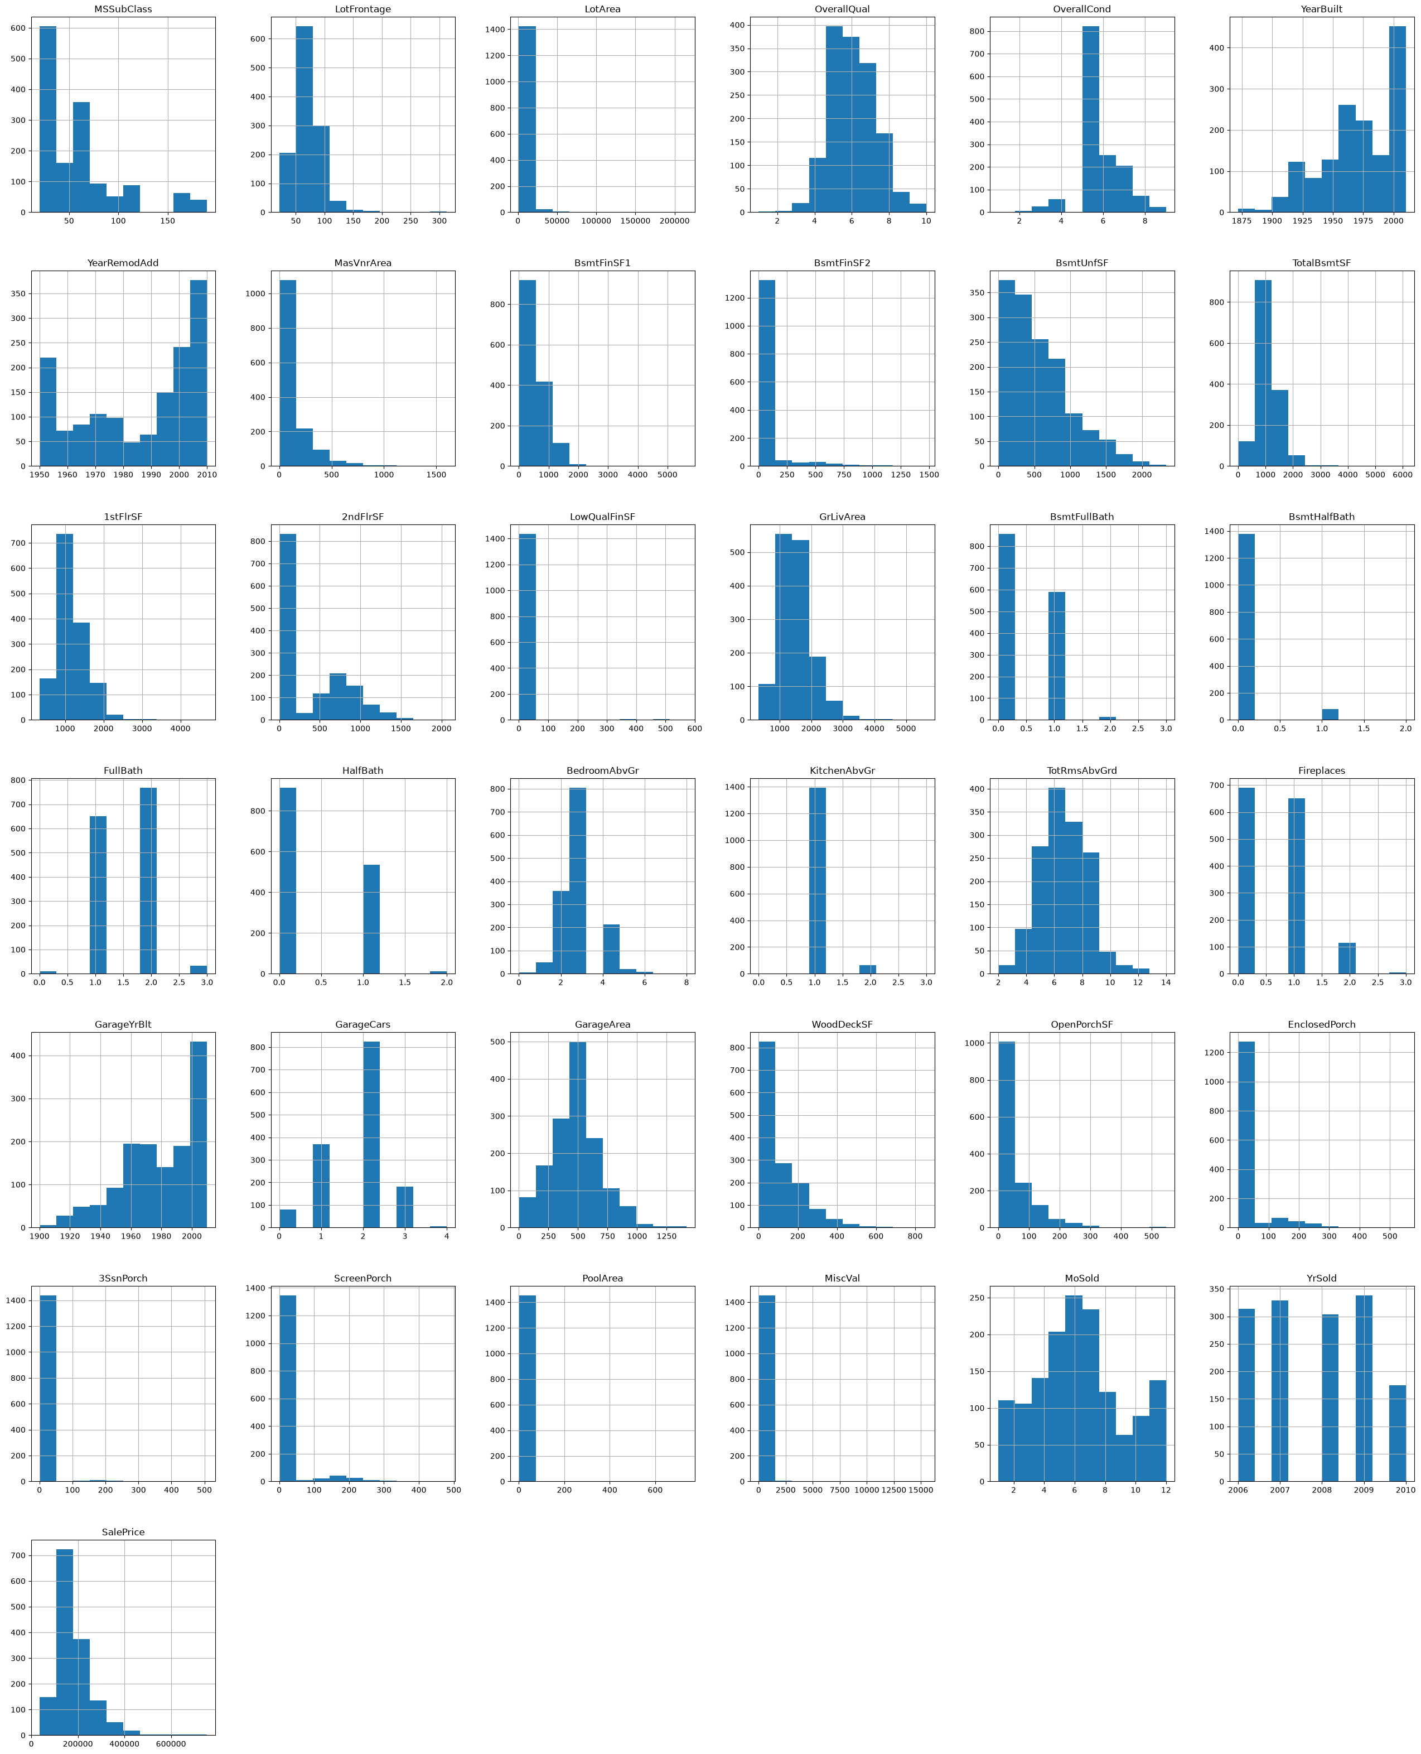
Gambar 1. Distribusi (histogram) atribut numerik pada data mentah
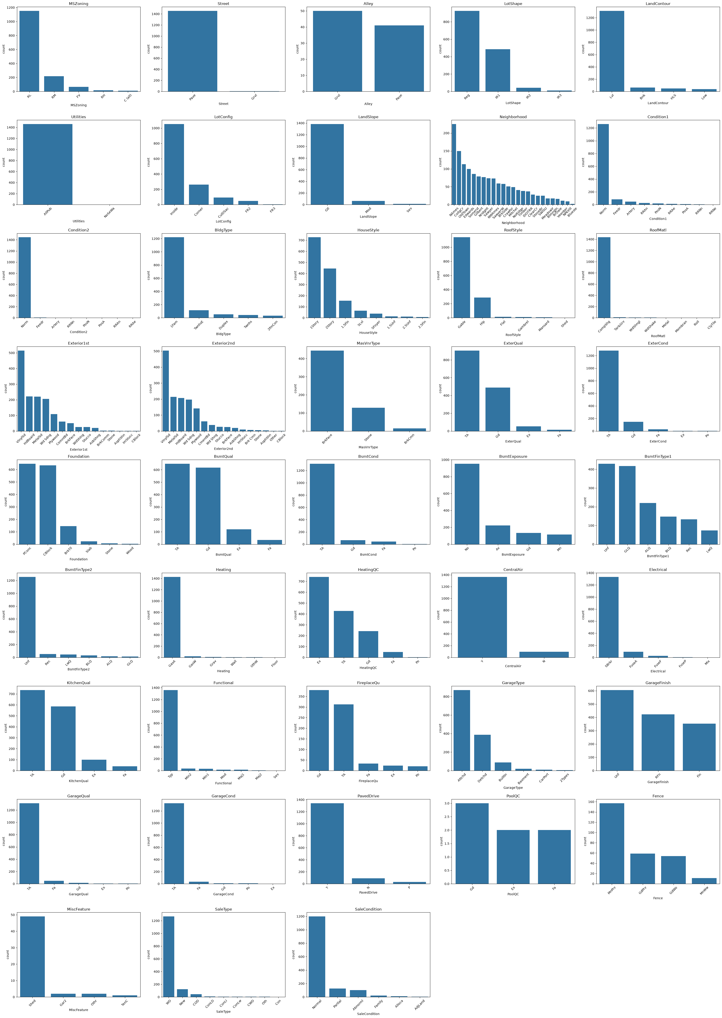
Gambar 2. Distribusi (diagram batang) atribut kategorikal pada data mentah

2. Pembersihan Data
Langkah pertama pembersihan data adalah memeriksa atribut yang memiliki nilai hilang (missing values). Terdapat 19 atribut yang memiliki nilai hilang, sebagaimana ditampilkan pada Tabel 2 dan divisualisasikan pada Gambar 3 beserta garis ambang batas 50%.
Tabel 2. Atribut dengan nilai hilang beserta proporsinya
Atribut | Jumlah Nilai Hilang | Proporsi Nilai Hilang (%)
PoolQC | 1453 | 99.52
MiscFeature | 1406 | 96.3
Alley | 1369 | 93.77
Fence | 1179 | 80.75
MasVnrType | 872 | 59.73
FireplaceQu | 690 | 47.26
LotFrontage | 259 | 17.74
GarageType | 81 | 5.55
GarageYrBlt | 81 | 5.55
GarageFinish | 81 | 5.55
GarageQual | 81 | 5.55
GarageCond | 81 | 5.55
BsmtExposure | 38 | 2.6
BsmtFinType2 | 38 | 2.6
BsmtQual | 37 | 2.53
BsmtCond | 37 | 2.53
BsmtFinType1 | 37 | 2.53
MasVnrArea | 8 | 0.55
Electrical | 1 | 0.07
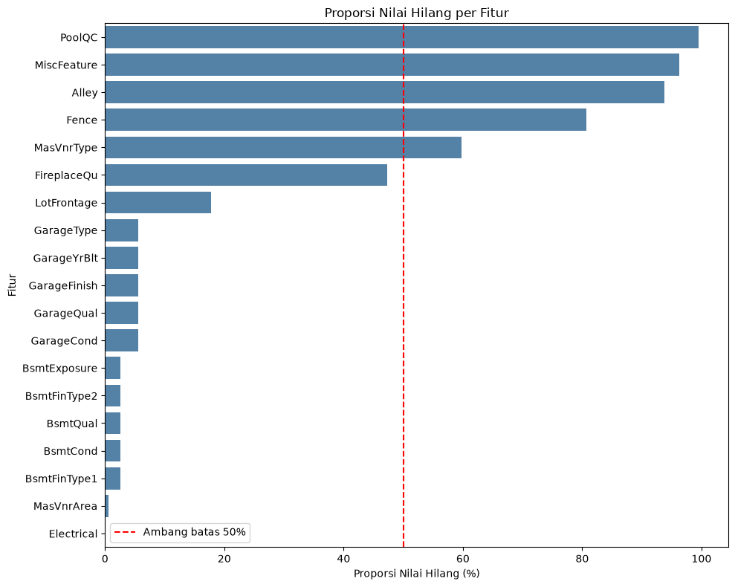
Gambar 3. Proporsi nilai hilang tiap atribut beserta garis ambang batas 50%
Atribut yang memiliki proporsi nilai hilang lebih dari atau sama dengan 50% dianggap tidak cukup informatif untuk diisi (diimputasi) dan dihapus langsung dari dataset. Atribut yang dihapus adalah PoolQC (99,52%), MiscFeature (96,30%), Alley (93,77%), Fence (80,75%), dan MasVnrType (59,73%), sehingga jumlah kolom berkurang dari 80 menjadi 75.
Untuk 14 atribut sisanya yang masih memiliki nilai hilang namun proporsinya di bawah 50% (LotFrontage, MasVnrArea, BsmtQual, BsmtCond, BsmtExposure, BsmtFinType1, BsmtFinType2, Electrical, FireplaceQu, GarageType, GarageYrBlt, GarageFinish, GarageQual, dan GarageCond), nilai hilang ditangani dengan mengisinya menggunakan nilai modus (nilai yang paling sering muncul) pada masing-masing kolom, sehingga tidak ada lagi nilai hilang yang tersisa pada dataset. Hasil visualisasi distribusi atribut setelah penanganan nilai hilang ditampilkan pada Gambar 4 dan Gambar 5.
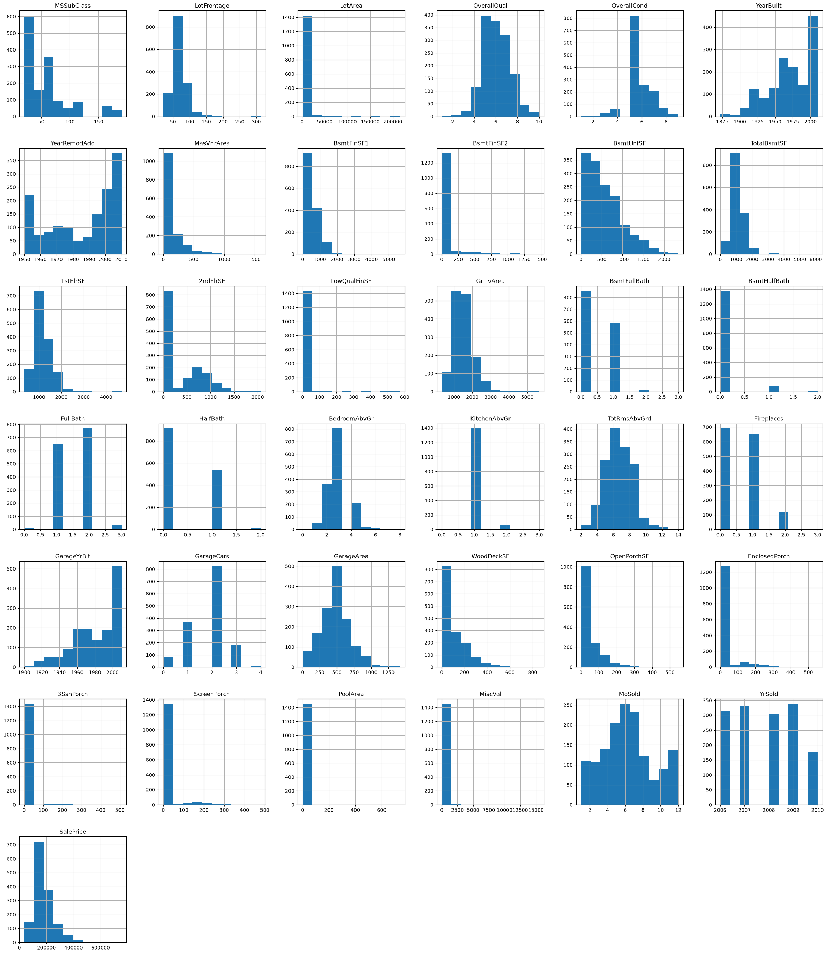
Gambar 4. Distribusi atribut numerik setelah penanganan nilai hilang (imputasi modus)
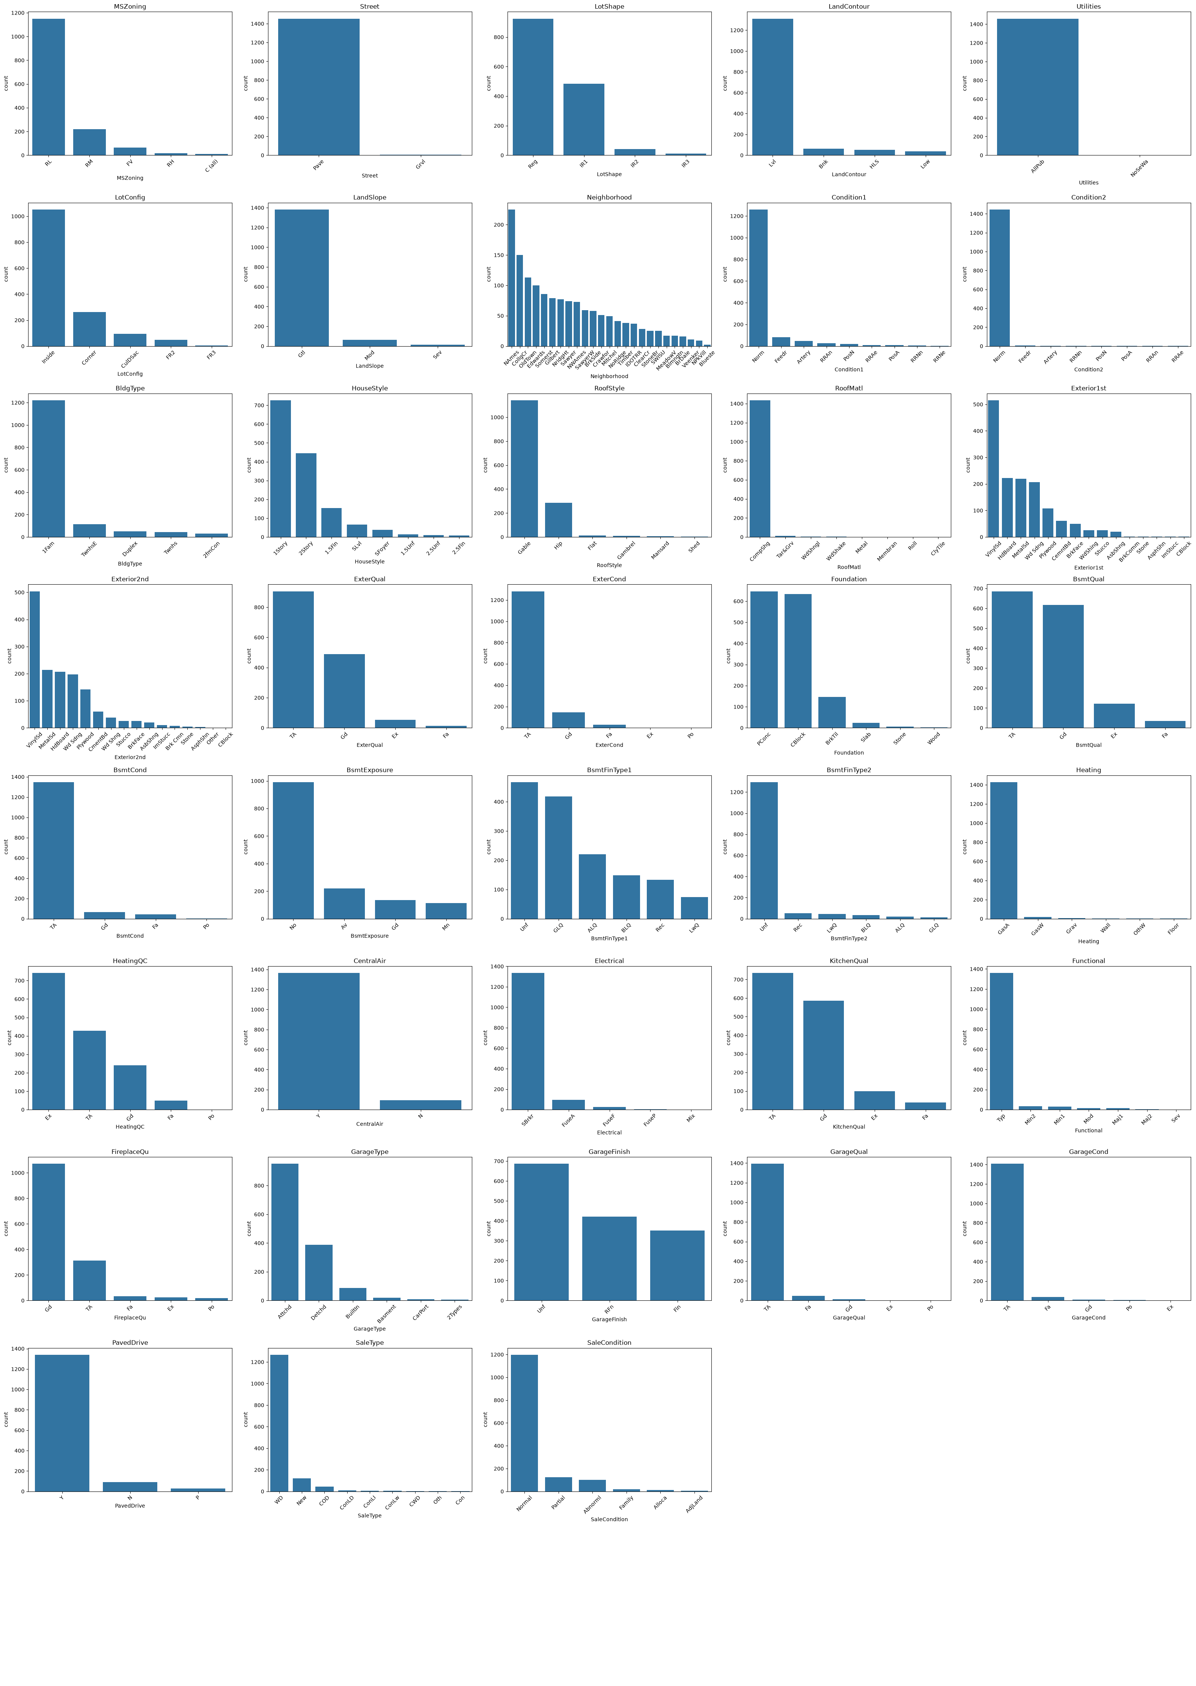
Gambar 5. Distribusi atribut kategorikal setelah penanganan nilai hilang (imputasi modus)

3. Deteksi dan Penanganan Outlier
Keberadaan outlier pada tiap atribut numerik divisualisasikan menggunakan boxplot, sebagaimana ditampilkan pada Gambar 6.
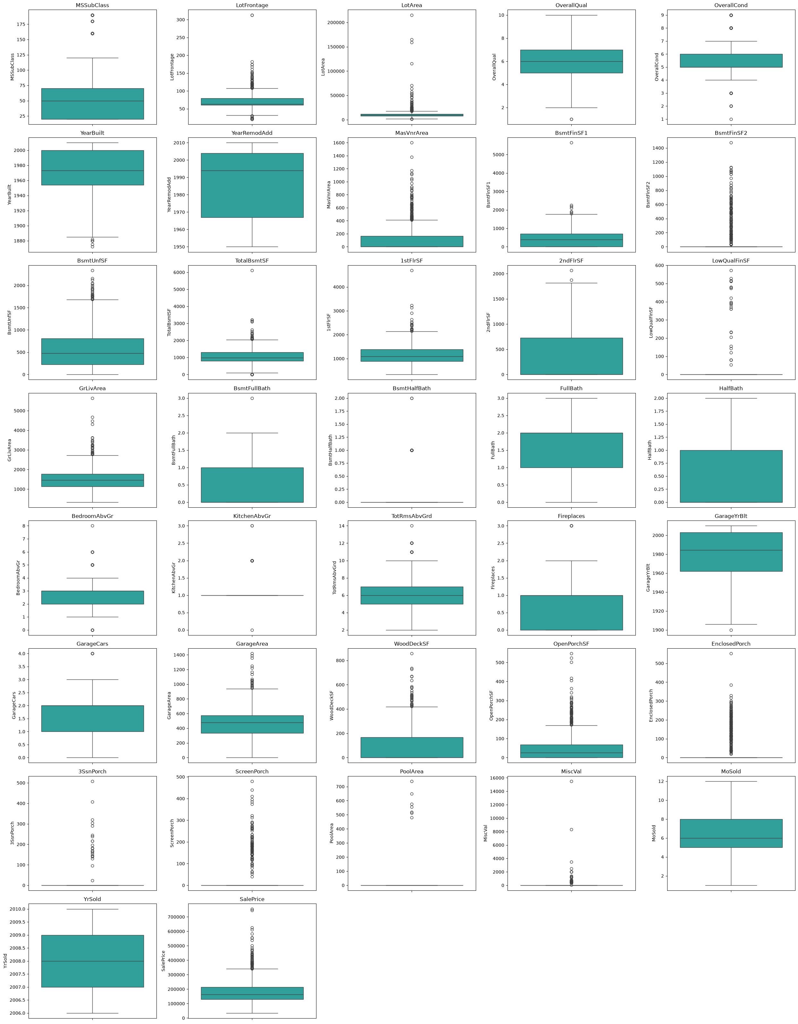
Gambar 6. Boxplot seluruh atribut numerik untuk mendeteksi outlier
Penanganan outlier dilakukan menggunakan metode Interquartile Range (IQR) dengan pengali 1,5, namun hanya diterapkan pada atribut numerik yang bersifat kontinu, yaitu LotFrontage, LotArea, MasVnrArea, BsmtFinSF1, BsmtUnfSF, TotalBsmtSF, 1stFlrSF, 2ndFlrSF, GrLivArea, GarageArea, dan SalePrice. Atribut berupa tahun, atribut ordinal, atribut diskrit dengan rentang nilai kecil, serta atribut yang sebagian besar bernilai 0 (misalnya PoolArea, MiscVal, dan ScreenPorch) sengaja tidak disertakan, karena metode IQR pada atribut semacam itu justru akan menandai hampir seluruh nilai bukan-nol sebagai outlier sehingga data yang sebenarnya valid ikut terhapus.
Baris yang teridentifikasi sebagai outlier pada salah satu dari atribut-atribut tersebut dibuang dari dataset. Jumlah baris yang ditandai sebagai outlier pada masing-masing atribut adalah sebagai berikut: LotFrontage (106), LotArea (69), MasVnrArea (98), BsmtFinSF1 (7), BsmtUnfSF (29), TotalBsmtSF (61), 1stFlrSF (20), 2ndFlrSF (2), GrLivArea (31), GarageArea (21), dan SalePrice (61). Setelah penghapusan, jumlah baris data berkurang dari 1.460 menjadi 1.128 baris.
Visualisasi distribusi atribut numerik dan kategorikal setelah outlier dibuang ditampilkan pada Gambar 7 dan Gambar 8. Terlihat bahwa distribusi atribut kontinu, seperti LotFrontage, LotArea, GrLivArea, dan SalePrice, menjadi lebih mendekati distribusi normal dan tidak lagi didominasi oleh nilai-nilai ekstrem.
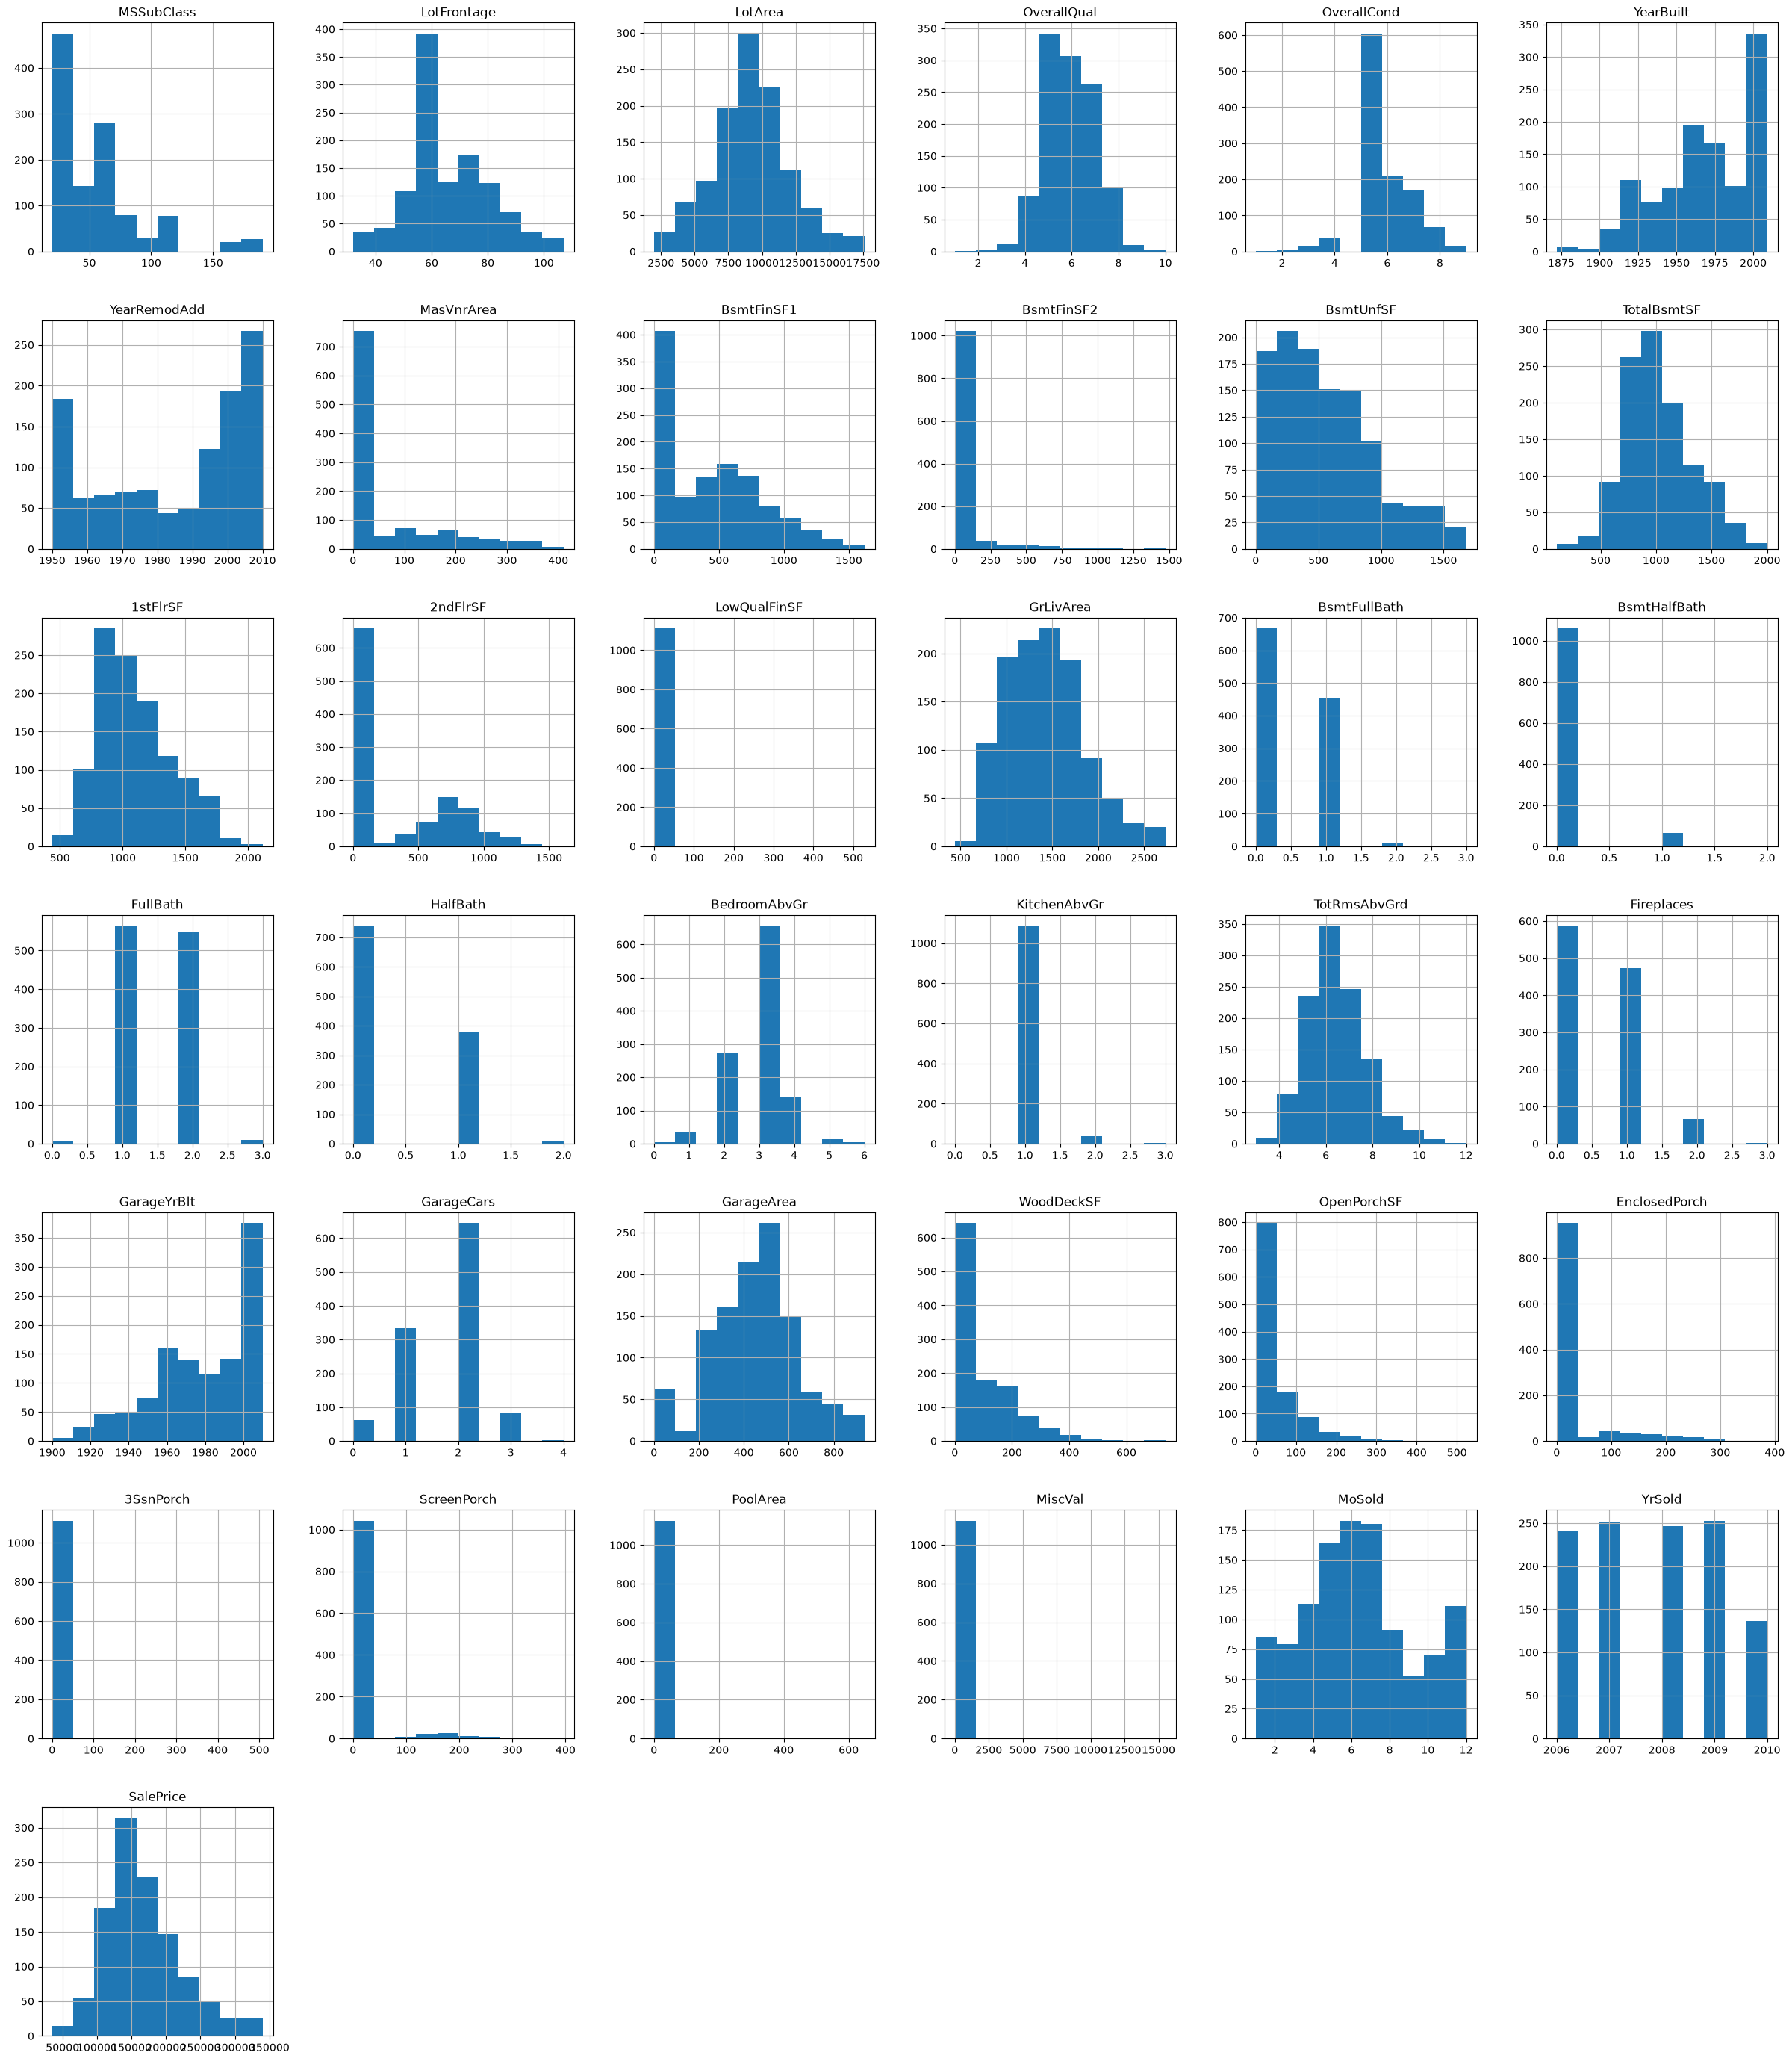
Gambar 7. Distribusi atribut numerik setelah penanganan outlier
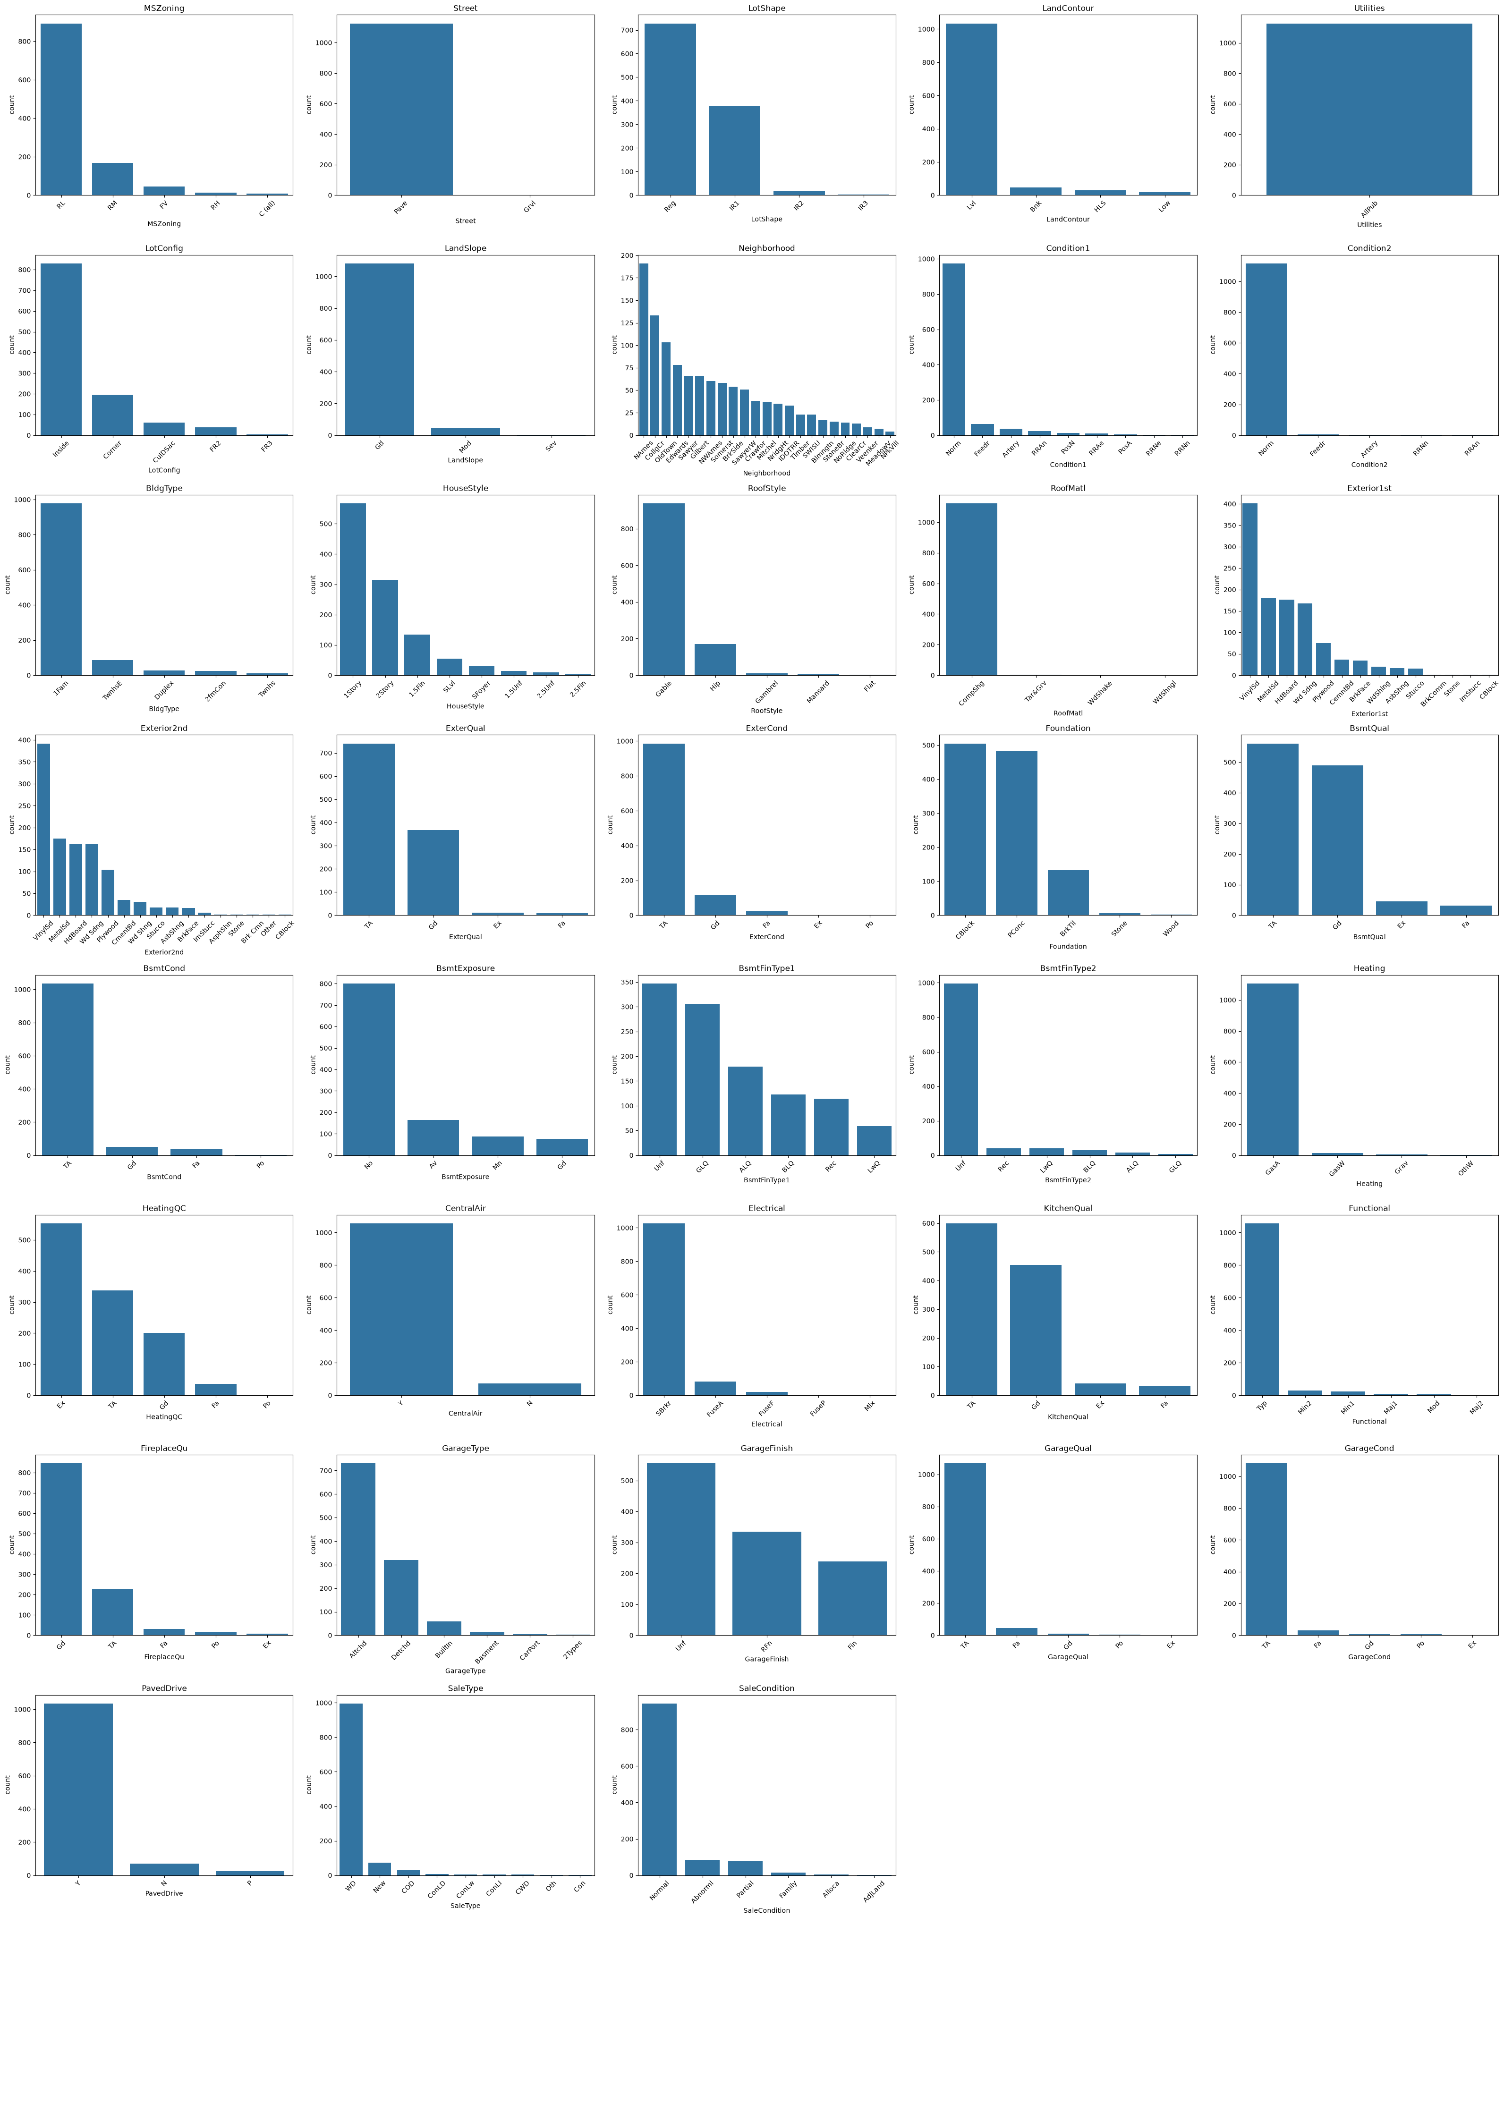
Gambar 8. Distribusi atribut kategorikal setelah penanganan outlier

4. Transformasi Data
Transformasi data terdiri atas tiga bagian, yaitu standarisasi/normalisasi atribut numerik, one-hot encoding atribut kategorikal, dan analisis korelasi antar-fitur.

4.1 Standarisasi Atribut Numerik
Atribut SalePrice diperlakukan sebagai variabel target sehingga tidak ikut diskalakan. Dari 36 atribut numerik lain yang tersisa, tidak ada satu pun yang sudah bernilai pada rentang [0, 1], sehingga seluruh 36 atribut tersebut distandarisasi menggunakan StandardScaler agar memiliki mean 0 dan standar deviasi 1.

4.2 One-Hot Encoding Atribut Kategorikal
Seluruh 38 atribut kategorikal yang tersisa diubah menjadi bentuk numerik biner melalui one-hot encoding, sehingga jumlah kolom pada dataset bertambah dari 75 menjadi 218 kolom. Tabel 3 menampilkan lima baris pertama (head) dari dataset hasil transformasi, dengan hanya menampilkan sebagian kolom (dari total 218 kolom) sebagai representasi karena keterbatasan lebar halaman.
Tabel 3. Cuplikan head() dataset setelah standarisasi dan one-hot encoding (sebagian kolom)
MSSubClass | LotFrontage | LotArea | OverallQual | OverallCond | YearBuilt | GrLivArea | SalePrice | MSZoning_FV | MSZoning_RL | Neighborhood_CollgCr
0.156 | -0.063 | -0.261 | 0.876 | -0.574 | 1.104 | 0.685 | 208500 | 0 | 1 | 1
-0.88 | 0.998 | 0.146 | 0.052 | 2.08 | 0.228 | -0.386 | 181500 | 0 | 1 | 0
0.156 | 0.149 | 0.729 | 0.876 | -0.574 | 1.039 | 0.866 | 223500 | 0 | 1 | 1
0.415 | -0.417 | 0.128 | 0.876 | -0.574 | -1.75 | 0.701 | 140000 | 0 | 1 | 0
0.156 | 1.281 | 1.793 | 1.7 | -0.574 | 1.007 | 1.85 | 250000 | 0 | 1 | 0

Visualisasi distribusi seluruh kolom hasil one-hot encoding (bersama atribut numerik yang telah distandarisasi) ditampilkan pada Gambar 9. Sebagian besar kolom hasil encoding berbentuk distribusi biner (0/1) sesuai dengan sifat one-hot encoding, sedangkan atribut numerik menunjukkan distribusi yang telah terpusat di sekitar nol akibat proses standarisasi.
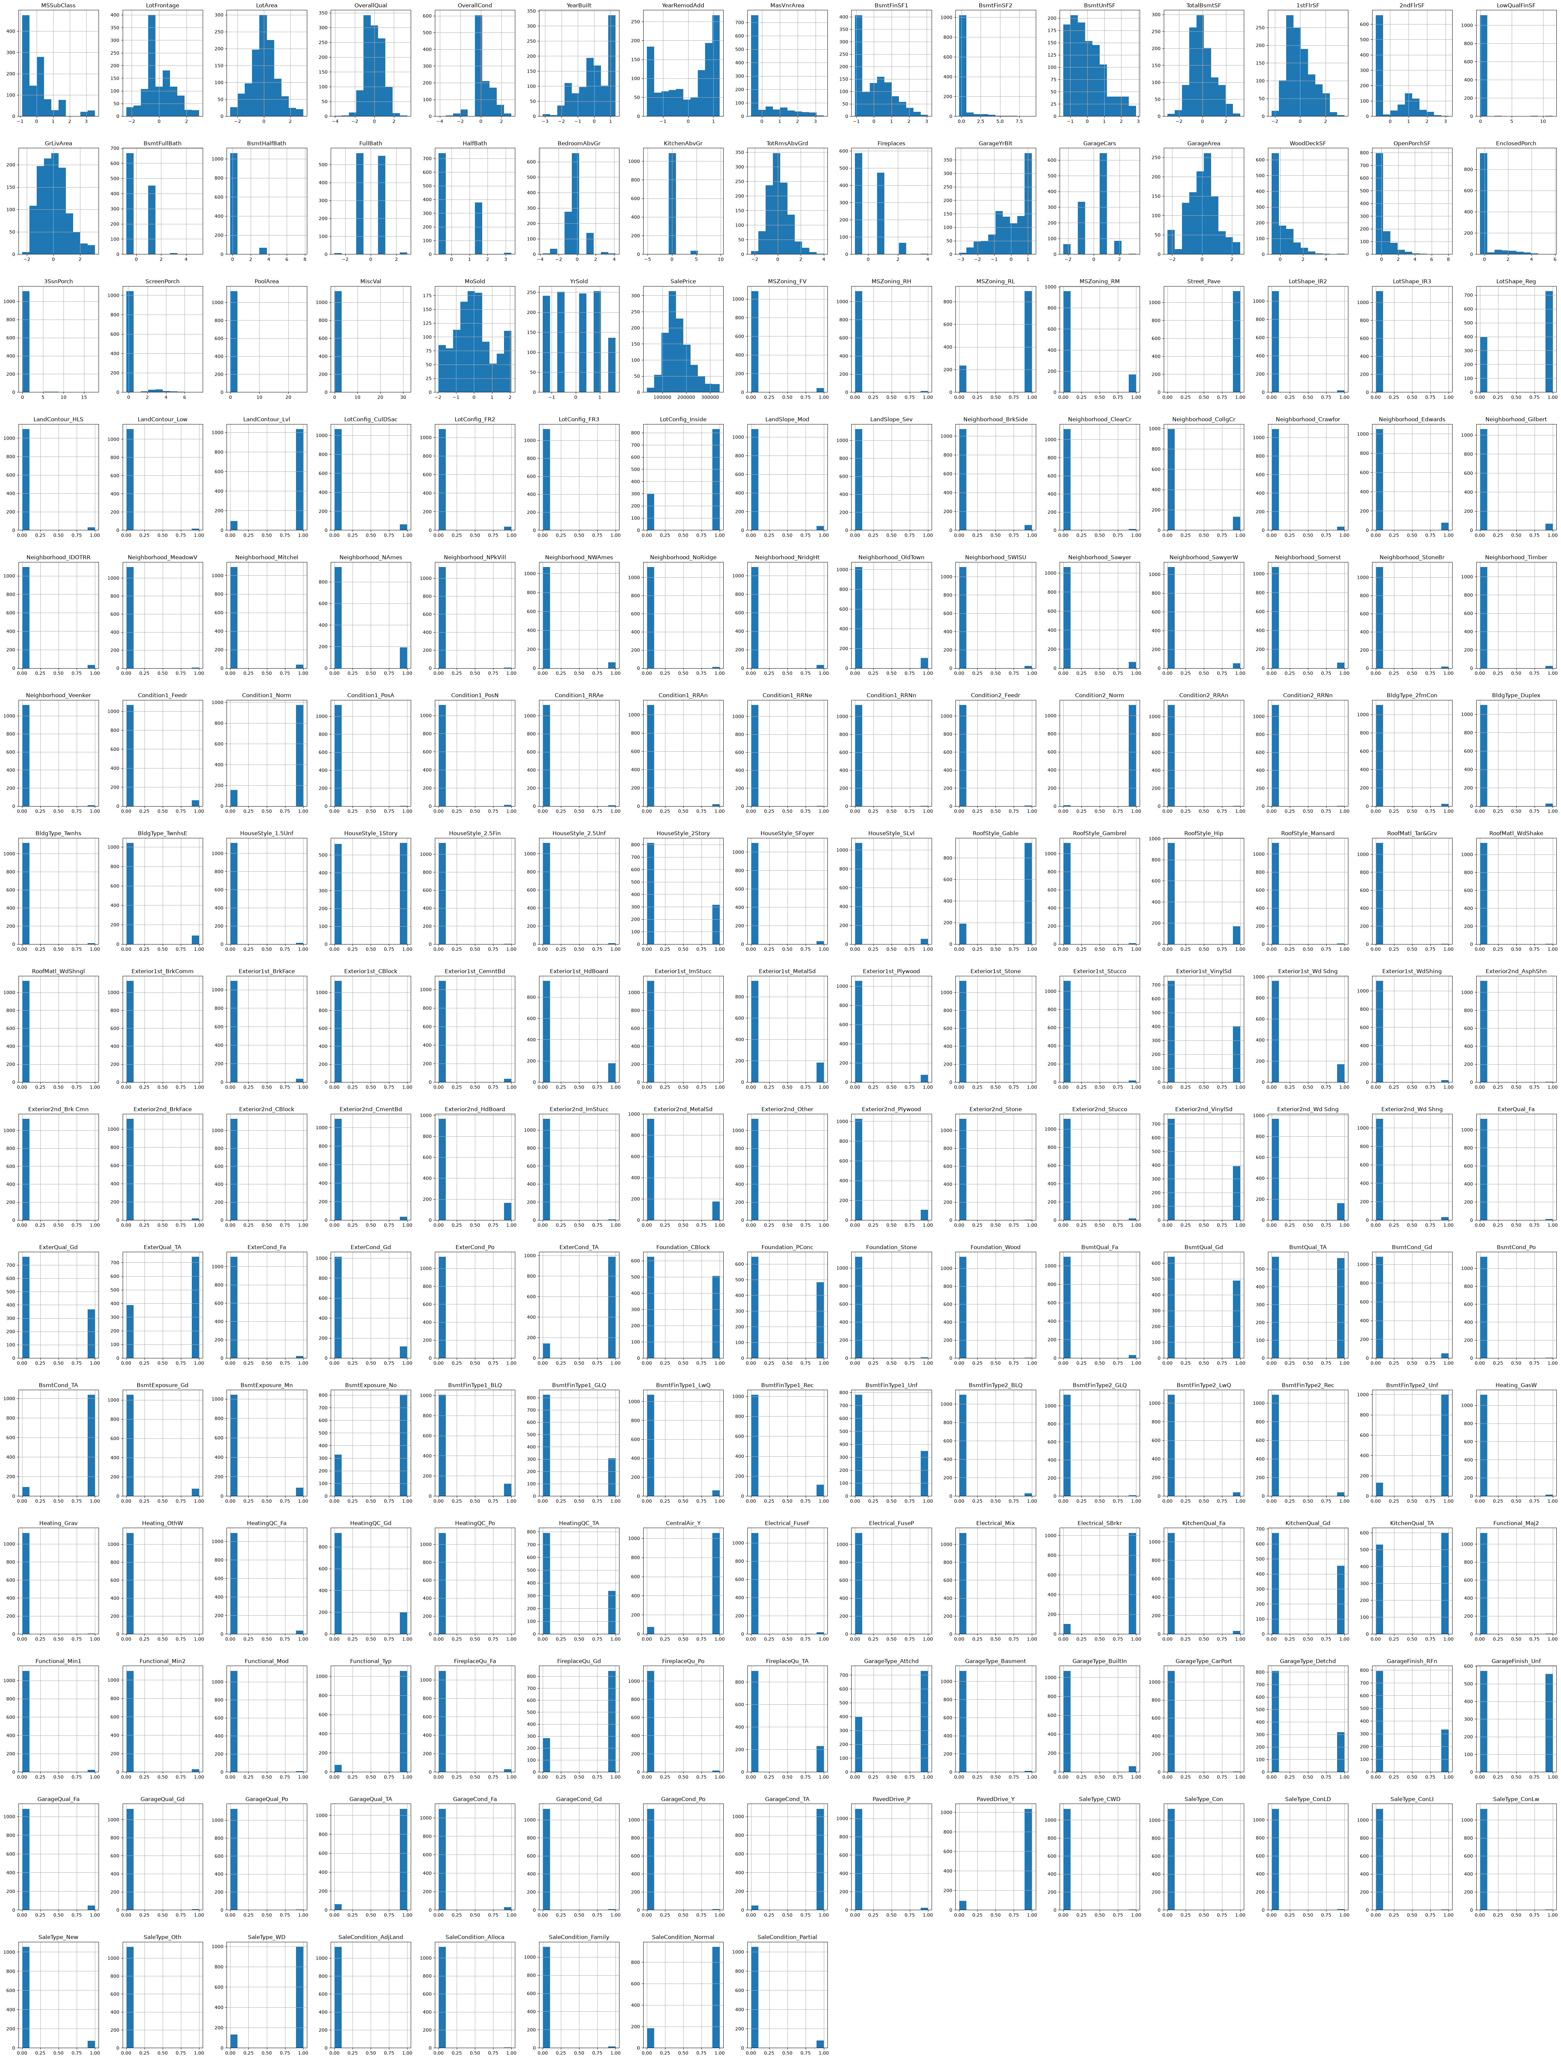
Gambar 9. Distribusi seluruh atribut setelah standarisasi dan one-hot encoding

4.3 Analisis Korelasi Antar-Fitur
Korelasi antar seluruh atribut hasil transformasi dihitung dan divisualisasikan dalam bentuk heatmap pada Gambar 10.
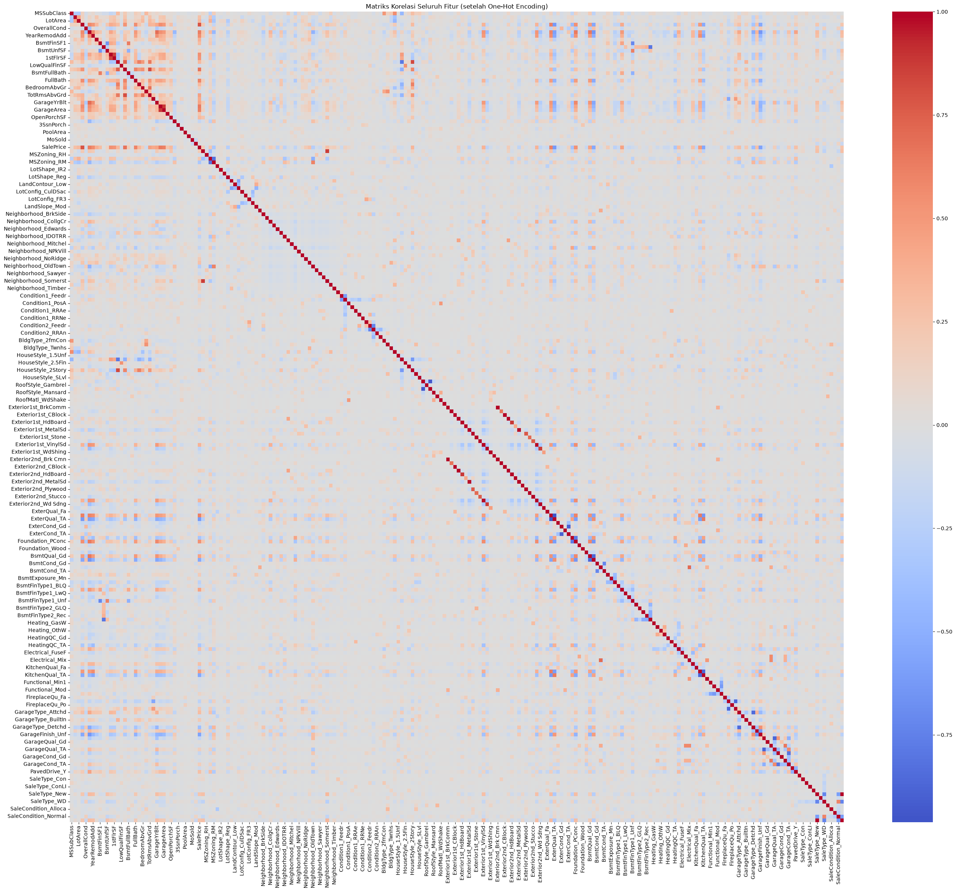
Gambar 10. Heatmap matriks korelasi seluruh atribut setelah one-hot encoding
Untuk mengurangi redundansi/multikolinearitas, atribut yang memiliki korelasi antar-fitur (bukan dengan SalePrice) di atas ambang batas 0,85 dibuang dari dataset. Terdapat 19 atribut yang memenuhi kriteria tersebut dan dibuang, yaitu: 1stFlrSF, GarageArea, Neighborhood_Somerst, RoofStyle_Hip, Exterior2nd_Brk Cmn, Exterior2nd_CBlock, Exterior2nd_CmentBd, Exterior2nd_HdBoard, Exterior2nd_MetalSd, Exterior2nd_VinylSd, Exterior2nd_Wd Sdng, ExterQual_TA, ExterCond_TA, BsmtQual_TA, KitchenQual_TA, FireplaceQu_TA, GarageType_Detchd, GarageQual_TA, SaleCondition_Partial. Setelah pembuangan fitur berkorelasi tinggi ini, jumlah kolom berkurang dari 218 menjadi 199.

5. Reduksi Dimensi
Reduksi dimensi dilakukan menggunakan Principal Component Analysis (PCA) terhadap 198 atribut prediktor (di luar SalePrice sebagai target). Grafik scree plot pada Gambar 11 menunjukkan variansi kumulatif yang dijelaskan terhadap jumlah komponen utama yang digunakan.
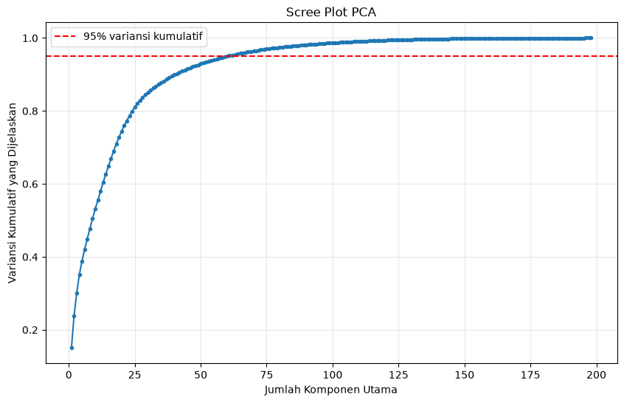
Gambar 11. Scree plot variansi kumulatif hasil PCA
Berdasarkan grafik tersebut, dibutuhkan 60 komponen utama agar variansi kumulatif yang dijelaskan mencapai lebih dari atau sama dengan 95% (tepatnya sebesar 95,00%). Dengan demikian, jumlah atribut berhasil direduksi dari 198 menjadi 60 komponen utama, tanpa banyak kehilangan informasi/variansi pada data. Tabel 4 menampilkan lima baris pertama (head) dataset hasil reduksi PCA, dengan hanya menampilkan 10 komponen pertama dari total 60 komponen sebagai representasi.

Tabel 4. Cuplikan head() dataset setelah reduksi dimensi PCA (10 komponen pertama)
PCA_feat1 | PCA_feat2 | PCA_feat3 | PCA_feat4 | PCA_feat5 | PCA_feat6 | PCA_feat7 | PCA_feat8 | PCA_feat9 | PCA_feat10 | SalePrice
3.112 | -0.136 | -0.239 | -2.062 | -0.285 | -1.692 | -1.202 | 0.698 | -0.304 | -0.212 | 208500
0.027 | -1.313 | 2.062 | 0.683 | -1.298 | 1.333 | 1.862 | -0.963 | -1.889 | 1.807 | 181500
3.343 | -0.164 | 0.046 | -1.219 | -0.567 | -0.256 | -1.027 | -0.341 | -0.043 | -0.646 | 223500
-0.324 | 1.982 | 0.005 | -0.782 | 0.822 | 0.807 | 0.244 | 1.211 | 0.685 | -2.488 | 140000
5.992 | 0.885 | 2.137 | -0.285 | 0.068 | -0.129 | -0.492 | -0.762 | -0.622 | -0.91 | 250000

Visualisasi distribusi seluruh komponen hasil PCA ditampilkan pada Gambar 12. Komponen-komponen utama pertama (PCA_feat1 hingga PCA_feat beberapa awal) memiliki rentang nilai dan variansi yang lebih besar dibandingkan komponen-komponen berikutnya, sejalan dengan sifat PCA yang mengurutkan komponen berdasarkan besarnya variansi yang mampu dijelaskan.
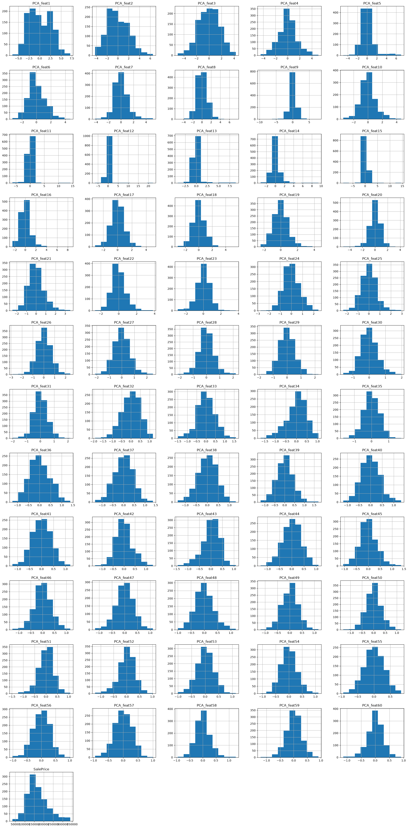
Gambar 12. Distribusi seluruh komponen utama (PCA) beserta atribut target SalePrice

Kesimpulan
Berdasarkan hasil praproses data yang telah dilakukan, dapat disimpulkan bahwa dataset Housing Price pada mulanya memiliki cukup banyak nilai yang hilang serta data yang tidak konsisten, misalnya adanya nilai ekstrem (outlier) pada berbagai atribut numerik. Melalui tahapan praproses data yang meliputi pembersihan data, penanganan outlier, transformasi data, dan reduksi dimensi, data yang dihasilkan menjadi lebih bersih, konsisten, dan bermakna, sehingga lebih mudah untuk dianalisis dan diinterpretasikan lebih lanjut. Secara khusus, proses transformasi dan reduksi dimensi menggunakan PCA berhasil memangkas jumlah atribut secara signifikan (dari 198 menjadi 60 komponen) dengan tetap mempertahankan variansi data sebesar 95%, sehingga informasi penting dalam data tetap terjaga meskipun jumlah atributnya jauh lebih sedikit.

